新 书 推 荐
《一切尚未落幕》
Everything’s Not Lost
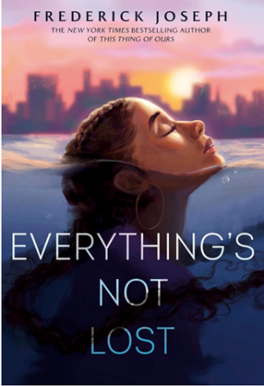
中文书名：《一切尚未落幕》
英文书名：Everything’s not lost
作 者：Frederick Joseph
出 版 社：Viking Books for Young Readers
代理公司：UTA
页 数：384页
出版时间：2026年10月
代理地区：中国大陆、台湾
审读资料：电子稿
类 型：儿童文学

媒体盛赞：

“弗雷德里克拥有沉稳而动人的笔触，他的声音不只属于当下，更能穿越时光。《一切尚未落幕》让他稳稳跻身青少年文学领域不可或缺的耀眼之声。”
—— 国际安徒生奖得主 杰奎琳・伍德森(Iacqueline Woodson)

“《一切尚未落幕》是一段治愈人心的旅程。作品以真实而坚定的温情，探讨了心理健康与黑人身份的交织认知。弗雷德里克・约瑟夫的文字真挚、有力，直击人心，不可或缺。”—— 获奖作家 布兰迪・科尔伯特(Brandy Colbert)

内容简介：
十六岁的黑人少女艾拉・华盛顿身患双相情感障碍，本就步履维艰。在挚爱的姐姐意外离世、生活陷入一片混乱后，她拼尽全力想要找回一丝正常的生活。更糟的是，学校里有人蓄意将她推向更深的绝望。

想要走出悲伤与孤独的迷雾，几乎难如登天。但凭借对艺术的热爱、几位意外结识的新朋友，以及对姐姐的思念，艾拉渐渐明白：追寻幸福与宽恕，本就是一场无比值得的奔赴。

《一切尚未落幕》以弗雷德里克细腻敏锐、诗意动人的笔触，讲述了一个极易引发共鸣的故事 —— 即便身处至暗时刻，也总能找到微光。

本书卖点：

作者实力过硬：三度登上《纽约时报》《今日美国》畅销书榜，创作横跨成人与青少年领域，作品斩获亚马逊编辑精选、国际扫盲协会推荐等多项荣誉，口碑与行业认可度双高。
权威大咖背书：国际安徒生奖得主杰奎琳・伍德森、获奖作家布兰迪・科尔伯特倾情推荐，进一步提升书籍公信力与影响力。
题材精准戳心：聚焦 14 + 青少年核心痛点 —— 双相情感障碍、丧亲之痛、校园困境、孤独与自我救赎，题材真实鲜活，极易引发青少年及相关读者共鸣。
主题温暖有力量：以悲伤为底色，传递 “至暗时刻亦有微光” 的信念，通过艺术、友谊与思念的力量，讲述治愈与成长，传递希望与救赎的内核，适配青少年成长需求。

作者简介：
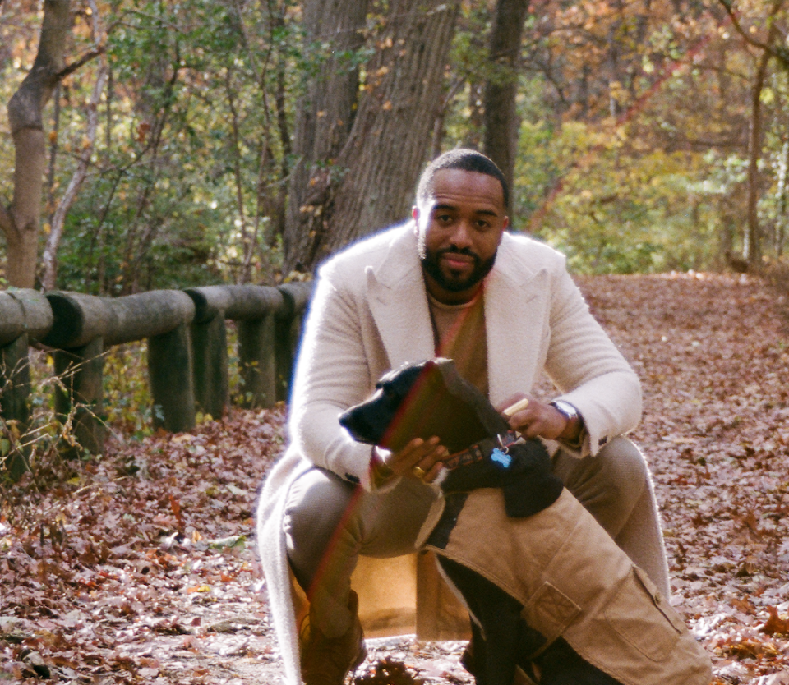
弗雷德里克・约瑟夫（Frederick Joseph）三度登上《纽约时报》《今日美国》畅销书榜，创作领域横跨成人文学与儿童文学，代表作包括《黑人朋友》《黑豹：瓦坎达永远・勇气之梦》《父权忧郁》，以及新作《我们的故事》。

其作品斩获多项荣誉：入选亚马逊编辑精选书单、国际扫盲协会推荐书目、班克街教育学院年度最佳童书、《书单》杂志编辑精选图书等。现与妻子保时捷及狗狗斯托克利定居纽约。详情请访问官网：FrederickJoseph.com; Instagram：@FredTJoseph

感谢您的阅读！
请将反馈信息发至：版权负责人
Email：Rights@nurnberg.com.cn
安德鲁·纳伯格联合国际有限公司北京代表处
北京市海淀区中关村大街甲59号中国人民大学文化大厦1705室, 邮编：100872
电话：010-82504106, 传真：010-82504200
公司网址：http://www.nurnberg.com.cn
书目下载：http://www.nurnberg.com.cn/booklist_zh/list.aspx
书讯浏览：http://www.nurnberg.com.cn/book/book.aspx
视频推荐：http://www.nurnberg.com.cn/video/video.aspx
豆瓣小站：http://site.douban.com/110577/
新浪微博：安德鲁纳伯格公司的微博_微博 (weibo.com)
微信订阅号：ANABJ2002


